|  |  |  |  |  |  |  |  |
| --- | --- | --- | --- | --- | --- | --- | --- |
| **الاختبار اليومي** | | | | | | | |
| **اسم الوحدة** | **يٌظهر معرفة ومهارة في أساسيات الزراعة والإنتاج الزراعي** | **السنة الدراسية** | **2025** | **الفصل الدراسي** | **الفصل**  **الثاني** | **التاريخ** |  |
| **مخرج التعلم** | **يستخدم أدوات الزراعة اليدوية بطريقة صحيحة وآمنة** | **معيار الأداء** | **يستخدم الأدوات اليدوية الزراعية المناسبة بطريقة صحيحة وآمنة** | | | | |
| **اسم الدرس** | **يستخدم الأدوات اليدوية الزراعية المناسبة بطريقة صحيحة وآمنة** | **رقم الدرس** | **الدرس 9** | | | | |
| **اسم الطالب/ة** | **ايمان إبراهيم الحمادي** | **اسم المجموعة** | **3** | | | | |
| **درجة الاختبار** | **10** | | | | | | |
| **نتيجة الاختبار** | **10** | | | | | | |
|  | | | | | | | |
| **اسالة الاختبار** | | | | | | | **الدرجات** |

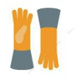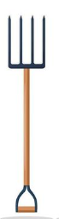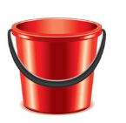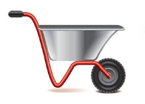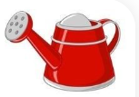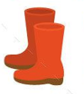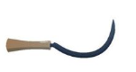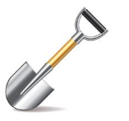السؤال الأول: لون المربع باللون للأدوات الامنة المستخدمة في الزراعة ولون المربع باللون للأدوات غير الامنة المستخدمة في الزراعة؟